Adı : | YAHYALI YATILI BÖLGE ORTAOKULU | Puan:
Soyadı: | SOSYAL BİLGİLER 5. SINIFLAR | Puan:
Sınıfı : Nu: | 2014-2015 EĞİTİM-ÖĞRETİM YILI  II. DÖNEM I. SINAVI | Puan:

- Aşağıdakilerden hangisi bir gruptur?
- Okul b) Belediye

c) 5/C Sınıfı d) Kaymakamlık

2. Aşağıdakilerden hangisi bir rol değildir?
a) Anne b) Öğretmen
c) Kaleci d) Ödev Yapmak

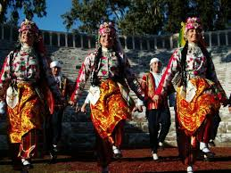
3. Aşağıdaki hak-sorumluluk eşleştirmelerinden hangisi yanlıştır?
 | Hak | Sorumluluk
a) | Seyahat | Yeme içme
b) | Eğitim-Öğretim | Ödev yapma
c) | Sağlık hizmeti | Tedaviye uyma
d) | Müzik dinleme | Rahatsız etmeme

4. Aşağıdakilerden hangisi bir tarihi güzelliğimizdir?
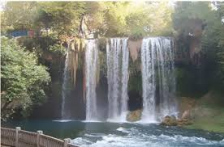
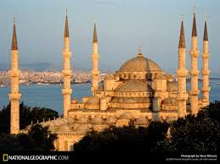
a)
b)

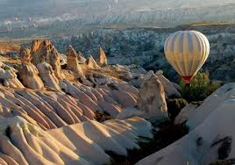
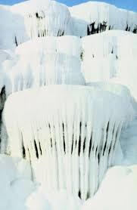
d)
c)

5. Aşağıdakilerden hangisi İç Anadolu Bölgesi’nde yer alan doğal güzelliklerimizden birisidir?
a) Anıtkabir b) Selimiye Camii
c) Erciyes Dağı c) Topkapı Sarayı

6. Aşağıdakilerden hangisi İç Anadolu Bölgesi’nde yer alan tarihi güzelliklerimizden birisidir?
a) Efes Antik Kenti b) Aspendos Tiyatrosu
c) Safranbolu Evleri c) Hunat Hatun Külliyesi

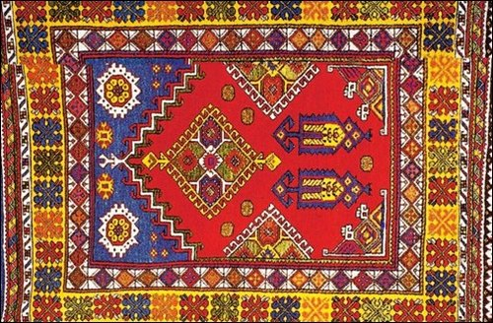
7. Aşağıdakilerden hangisi kültür öğelerimiz arasında yer almaz?
a) b)

c) d)

8. Aşağıdakilerden hangisi millî bayramlarımızdandır?
a) Ramazan bayramı b) Nevruz bayramı
c) Zafer Bayramı d) Hıdırellez Bayramı

9. Aşağıdaki el sanatlarımız-şehir eşleştirmelerinden hangisi yanlıştır?
 | El Sanatlarımız | Şehir
a) | Bakırcılık | Gaziantep
b) | Çinicilik | Kütahya
c) | Halıcılık | Yahyalı
d) | Çömlekçilik | Rize

- Bir milleti diğer milletlerden ayıran yaşayış şeklidir.
- Millî birliğin en temel unsurudur.
10. Yukarıdaki öncüllerde neyin tanımı verilmiştir?
a) Bayram b) Kültür
c) Medeniyet c) Sanat

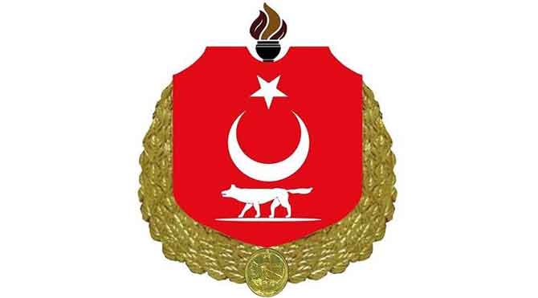

11. Aşağıdakilerden hangisi Atatürkçülüğün nitelikleri arasında yer almaz?
a) Türk Milleti’nin ihtiyaçlarından doğmuştur.
b) Milli birlik ve beraberliğe önem verir.
c) Önce Türk’e, sonra insanlığa hizmeti esas alır.
d) Tarihi ve doğal güzelliklere önem verir.

12. Atatürkçülüğün temel amacı aşağıdakilerden hangisidir?
a) Yurtta barış, dünyada barış
b) İnsanlığın huzur ve mutluluğu
c) İslamiyet’in genişlemesi
d) Türk Milleti’ni, dünyanın en ileri, en gelişmiş, en medenî ve zengin milleti haline getirmek

13. Aşağıdakilerden hangisi Atatürk ilkelerinden birisi değildir?
a) Ahlakçılık b) Milliyetçilik
c) Devletçilik d) Halkçılık

- Türk Milleti’ni bir arada tutan, ilerleten ve geliştiren harçtır.
- Kendini “Türk” olarak tanıtan herkese kucak açan anlayıştır.
14. Yukarıda özellikleri sayılan Atatürk ilkesi nedir?
a) Cumhuriyetçilik b) Milliyetçilik
c) Laiklik d) Halkçılık

- En yeniye, en güzele ulaşmaktır.
- Türk Milleti, her şeyin en iyisine, en yenisine, en güzeline layıktır.
15. Yukarıda özellikleri sayılan Atatürk ilkesi nedir?
a) Devletçilik b) İnkılapçılık
c) Laiklik d) Halkçılık
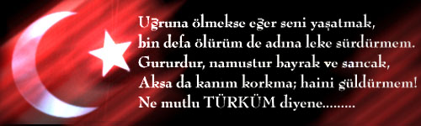
16. Aşağıdakilerden hangisi Atatürkçülüğün gereklerinden değildir?
a) Bağımsızlık b) Vatan ve millet sevgisi
c) Ekonomik bağımsızlık d) Laiklik

17. Aşağıdakilerden hangisi Atatürk inkılâplarından birisi değildir?
a) 23.Nisan.1920 TBMM açıldı
b) 29.Ekim.1920 Cumhuriyet ilan edildi
c) 1934’te soyadı kanunu kabul edildi
d) Atatürk Orman Çiftliği’nin açılması

- Kızılırmak ve Sakarya, önemli akarsularıdır.
- Erciyes, Hasandağ, Melendiz, öneli dağlarıdır.
18. Yukarıda bahsedilen bölgemiz hangisidir?
a) Karadeniz Bölgesi b) Akdeniz Bölgesi
c) Doğu Anadolu Bölgesi d) İç Anadolu Bölgesi

- Yazları sıcak ve kurak, kışları soğuk ve karlıdır.
- Bitki örtüsü bozkırdır.
18. Yukarıda bahsedilen iklim hangisidir?
a) Karadeniz İklimi b) Akdeniz İklimi
c) Karasal İklim d) Muson iklimi

19. Aşağıdaki ekonomik faaliyet-meslek eşleştirmelerinden hangisi yanlıştır?
 | Ekonomik Faaliyet | Meslek
a) | Tarım | Hayvancılık
b) | Sanayi | Mühendis
c) | Hizmet | Hekim
d) | Tarım | Arıcılık

- En fazla sanayileşmiş bölgemizdir.
- En yoğun nüfuslu bölgemizdir.
20. Yukarıda özellikleri verilen bölgemiz hangisidir?
a) Karadeniz Bölgesi b) Marmara Bölgesi
c) Doğu Anadolu Bölgesi d) İç Anadolu Bölgesi
Her soru 5 puandır.
Başarılar dileriz.
Sosyal bilgiler Zümresi

